埋线提升脸部有什么副作用
当我们还正处于年轻时，我们从未想过衰老这一回事。时光是把杀猪刀，总会在人们不经意的时候，杀你一个回马枪。面对衰老，我们该何去何从？岁月的痕迹爬上了脸颊，如果不想脸部变得松垮，就要做埋线提升术了，也就是线雕。
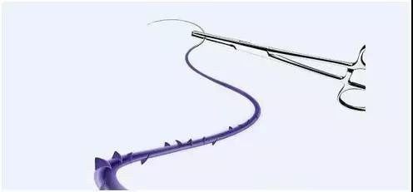
埋线提升脸部有什么副作用
什么是埋线提升术
1.埋线提升术的物理性的像用绳子拉车一样，用一根小绳子把脂肪垫和松弛的组织进行归位，再利用化学性原理，刺激面部胶原蛋白新生。30岁的皮肤为什么和20岁的皮肤状态有差距，是因为30岁时的脂肪、肌肉、皮肤不在20岁时所在的位置，出现了松弛、移位，随着年龄的增长，不停的往下走。
2.当线深入真皮层，研一精科素作为细胞生长支架，刺激胶原蛋白再生与弹性纤维重组，再生结缔组织支架，从而持久支撑，同时肌肤恢复弹性莹润紧致、细纹淡化消失。支撑充盈促进局部组织微循环，细胞再生与组织修复能力变强，肌肤水分充盈，肤色整体水润提亮，色素沉淀改善。
我们的年纪越大，越会感到与20岁时的皮肤状态有差距。这就是因为此时的脂肪、肌肉已经不在20岁时所在的位置上了。它们出现了松弛、移位，而且随着年龄的增长，还在不停往下走。埋线提升术就是用来对付这一状况的。国际国家老年研究所，2011年就对减缓衰老的医美发表了医美与细胞学说，人体的衰老虽然不可逆转。但研一精科素 细胞科技将每一次损伤再生带来了无限的可能。
所以，无论是医美损伤还是自然衰老。积极的应对给予充足的能量，都可以让每一个细胞焕然一新。任何一次细胞新陈代谢的失败，都会为我们的身体埋下一系列的隐患，比如排序、结构、紊乱、病变，所以细胞的命运跟人体的命运密切相关。
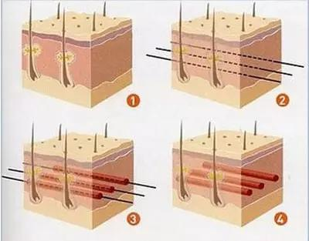
埋线提升术后面部表情僵硬、侵染、皮肤不平整等➤
哪些人不适合做？
1.皮肤有炎症的时候别做埋线，容易把细菌带到皮肤深层导致侵染。
2.很瘦并且皮肤十分松弛的人，做埋线的提拉效果也不是很好，可以考虑玻尿酸、自体脂肪填充等方式。
3.如果是敏感性肌肤，要特别注意线的材质，市场上线材的规格与技术含量良莠不齐，要听从经验丰富的医师的医嘱。
4.至于孕妇，由于操作过程中的疼痛可能会刺激宫缩，所以也不建议做埋线。
还有一种人，经常注入玻尿酸，过度注射会导致的问题就是“静态美”，但动态的时候会导致表情不自然问题。比如苹果肌，体积过大造成“下坠”，做表情的时候就会显得非常不自然，这种人实际上不是衰老和松弛，但可以利用埋线将苹果肌提升，让表情变自然。
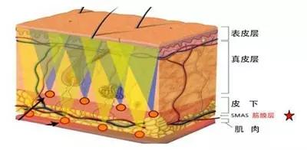
埋线提升术后面部表情僵硬、侵染、皮肤不平整等➤
埋线提升术做完后悔死了？
1.其实不会的，这种心里只会是做得不好的或者选择了不规范的地方才会有的心情，埋线提升术其实只会让你的皮肤变得更好，脂肪和肌肉组织的衰老一般从20岁开始，逐渐变得下垂和松弛。如果25岁开始做埋线，可以推动它们复位。之后每隔一段时间进行，每次操作的“查缺补漏”可以让脂肪和肌肉组织一点点地归位，预防严重松弛。
2.利用线体构筑一张三维立体网，研一精科素整体支撑充盈垮塌的皮下组织，同时促进皮下血液循环，肌肤红润光泽，所以只要长期坚持，肯定会比同龄人看起来年轻。
女人活着如果不能任性，那真的让人伤心，如果不爱美，那她绝对后悔，如果不保养，那她绝对会被男人伤，因为做不起保养的，要么懒，要么穷，要么没人喜欢！
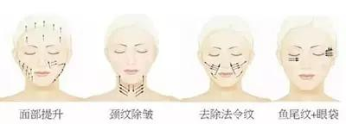
埋线提升术后面部表情僵硬、侵染、皮肤不平整等➤
埋线提升术后要注意哪些事项？
1.保持皮肤、毛发部位的清洁卫生。做完当天不能化妆，以前化妆的痕迹要尽量去除。
2.入针口可能会发红或瘀青，要注意防护。
3.三天内请勿用热水洗脸 (不超过体温的水即可)。
4.数周内不要做夸张的表情，不要用手或其他方式刻意去揉压。
5.根据医嘱做完三个月内，早、晚各一次组织营养研一精科素，做完3个月到6个月，用量根据皮肤康复情况，每天一次研一精科素，普通的胶原蛋白不行，不含修复因子达不到修复效果。且在术后1个月内不要去桑拿房等高温环境，并且不能暴晒。
6.术后两周内禁烟禁酒，不吃辛辣食物。
面对岁月的摧残，或许你只需要一根“线”，埋线提升，一次提拉还你十年青春，早做准备，你也能做不老仙女，那么，它靠谱吗?埋线提升后会出现什么无可挽回的副作用吗?心里好怕怕。。。
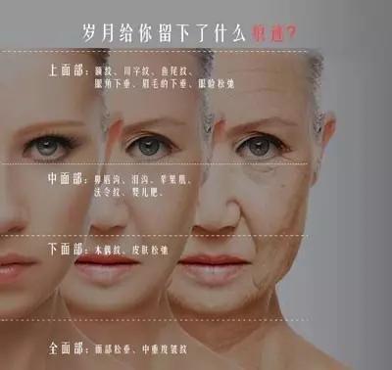
埋线提升术后面部表情僵硬、侵染、皮肤不平整等➤
埋线提升术后副作用
1.表情僵硬
做夸张表情或大笑时会有被拉扯的感觉，这些都是正常的现象，不必刻意去揉捏。埋线提升术后出现瘀青也是常见的状况，因为针头有可能穿破血管而造成轻微内出血，术后及回家以后及时进行冰敷可以加速瘀青的消退。受术者也应该一到两周内不要刻意去线雕部位，不要刻意做太过夸张的表情，等待两周的时间，这种表情受到限制的紧绷感觉会慢慢消失。
2.侵染
爱美者做埋线术提升后还有可能导致侵染的风险，发生的原因一般是手术中器具和材料消毒不到位，或者自身抵抗力差导致的。受术者一旦出现感染的话，就需要在医师的指导下积极进行相对的操作，这样就不会产生更大的风险。
另外就是创口未及时的愈合，据相关证实，受伤后早期应用研一精科素，不仅可以减轻创面水肿和渗出，减少创面组织氧自由基，而且能够促进创面的愈合速度。研一精科素的缺乏可造成伤口愈合的延迟和白细胞数量的下降.
3.皮肤不平整
埋线提升术之后可能出现皮肤表面不平整，有皮肤凹凸不平的风险。出现皮肤不平整的风险一方面是由于埋线的孔隙部位与周围组织收缩力不均匀而导致的，一般常见于较粗的锯齿线植入后，皮肤表面出现轻度的不平整是正常现象，半月以后爱美者皮肤上不平整的症状即可逐渐好转，无须特殊处理。
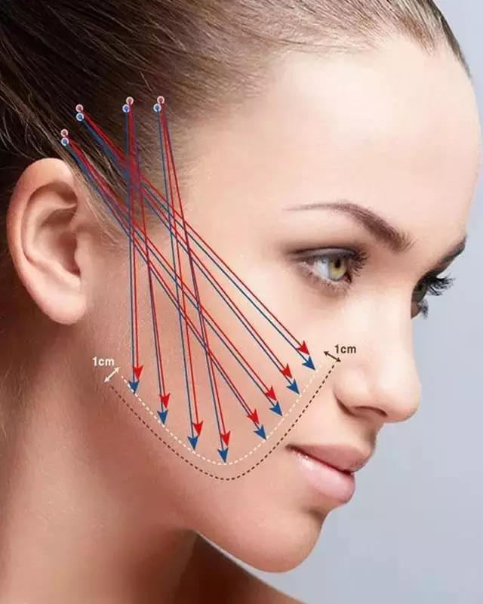
（埋线提升术后面部表情僵硬、侵染、皮肤不平整等）每天照镜子最留意自己哪里？脸？还是身材？我猜肯定是在瞧你的脸，然后在想，脸型为什么不能完美一点~如果脸的的线条能V一点该多好！（什么是埋线提升术，做完后悔死了，它的负作用多不多？）

